Моделирование
в электронных таблицах "Excel"
- Введение
Любое направление образования во многом определяется потребностями общества. В период перехода к информационному обществу важным становится умение оперативно и качественно работать с информацией, привлекая для этого современные средства и методы. Это добавляет к целям школьного образования еще одну цель – формирование уровня информационной культуры, соответствующего требованиям информационного общества. Наиболее полно соответствует поставленной цели образовательная область «информатика». Учитывая нечеткость границ научной области информатики и отсутствие возможности в рамках школьного образования осветить весь спектр ее направлений, актуальной представляется разработка такой концепции преподавания, где наиболее ярко выделены те направления, которые послужат развитию учащихся, формированию их системного мировоззрения и овладению современными информационными технологиями.
Системно-информационная концепция определяет информатике интегрирующую роль среди всех школьных дисциплин. За счет организации межпредметных связей, реализуемых в процессе решения разноплановых задач, появляется возможность на этих уроках закреплять и углублять знания, полученные по другим предметам. При этом акцент ставится на развитие мышления, определяющее способность человека оперативно обрабатывать информацию и принимать обоснованные решения. Развитием мышления занимаются практически при изучении всех школьных предметов, но на базе системного подхода нигде. Информатика, позволяющая аккумулировать знания из разных предметных областей, именно та дисциплина, где реально можно воплотить идею развития системного мышления у каждого учащегося.
Известно, что системный анализ – это целенаправленная творческая деятельность человека, на основе которой обеспечивается представление объекта в виде системы. Изучение и использование свойств системы становятся определяющими и решающими для успешной практической деятельности. Одним из современных инструментов системного анализа и синтеза систем является информационное (абстрактное) моделирование, проводимое на компьютерах. Информационные модели должны отражать существенные, с точки зрения исследователя, свойства объектов-оригиналов.С появлением тенденции к переходу изучения базового курса информатики в школе от старших классов к среднему звену (9 класс) возникают новые проблемы. Это и подбор задач, соответствующих знаниям математики учеников среднего звена, и использование средств и методов преподавания, соответствующих особенностям возрастного восприятия 14 -15 летнего ребенка Проще говоря, там, где обычно применялся язык программирования, используется только электронная таблица.
Обучение разделяется на две части. Сначала ребята осваивают и придумывают алгоритмы решения задач, пользуясь только электронными таблицами, не отвлекаясь на изучение синтаксиса языка программирования. Основной целью курса информатики является развитие умения решать задачи, и этому умению следует уделить больше внимания. К записи алгоритмов на языке программирования можно приступить на втором этапе, или вообще изучать язык программирования не в базовом курсе, а в старших классах, в курсе предпрофессиональной подготовки или спецкурсе.
Особенно хочется обратить внимание на классификацию задач, которая отличается от общепринятой терминологией. Разделим текстовые задачи и упражнения. Упражнением будем называть задание, где решение уже формализовано, т.е. существует формула, используемая для получения ответа. Текстовые задачи требуют от ученика проделать этап формализации решения самостоятельно.
В курсе информатики именно на отработку умения формализовать способ решения не отводится достаточно времени, а этот вопрос очень важен. В отличие от курса математики, где ребята в 9 классе часто знакомятся с одним, двумя алгоритмами решения задач и много часов решают упражнения по известному алгоритму, причем от них не требуется описание самого алгоритма в какой-либо формализованной системе понятий, в курсе информатики к каждой задаче требуется придумать свой алгоритм, что требует существования развитых операциональных способностей мышления.
. Работая непосредственно с компьютером, в таблице ученик видит сразу и условие задачи, и начальные данные, и формализацию решения. К уроку можно подготовить файл таблицы, содержащий схему или иллюстрацию к задаче (функция рисования существует). Такой уровень наглядности недоступен при изучении языка программирования.
Возможности электронных таблиц "Excel"
Электpонная таблица является удобным инстpументом для пpедставления, отобpажения и пpеобpазования инфоpмации.
Перечислим основные понятия и действия, возможные в электронной таблице Excel.
Элементы структуры электронной таблицы: ячейка, строка, столбец, блок ячеек, лист.
Типы данных: числа, текст, формулы, даты.
Адреса ячеек: абсолютный ($А$3) и относительный (А3).
Активная ячейка: та, в которой установлен курсор.
Редактирование данных и формул: содержимое активной ячейки всегда отражается в строке функций. Установите курсор в строку функций, внесите изменения и нажмите Enter.
Копирование данных: [Ctrl+C] – разместить данные в буфер обмена,
[Ctrl+V] – вставить данные из буфера обмена.
Пошаговое копирование: если записать в двух ячейках два разных числа (разность между числами – шаг), затем выделить эти две ячейки, то можно получить ряд чисел в других ячейках с заданным шагом протаскиванием "мышки". Например: 1 и 2, шаг 1, получим копированием ряд 3, 4, 5, 6, и т.д.
Вычисления по формулам: формула начинается всегда со знака “ = ”. В формуле можно использовать числа и адреса ячеек.
Копирование формул: относительные адреса ячеек меняют свое значение при копировании формул, абсолютные адреса не меняют значения.
Использование встроенных функций: в формуле можно использовать стандартные функции (математические, статистические, логические и другие). Функцию и необходимые аргументы можно просто набрать на клавиатуре или использовать для написания мастер функций ( f_{x} ). См. приложение 1.
Форматирование таблицы: Для листа или блока ячеек можно определить тип данных и параметры заданного типа данных путем форматирования. Сначала выделите блок ячеек, используйте меню "Формат" - "Ячейки".
Экспоненциальная запись числа: число может быть записано в виде
334576 = 3.345Е+5. Знак Е обозначает "10 в степени", число +5 – это степень 10. Для того, чтобы привести число к обычному виду, добавим 5 знаков после точки: 3.345Е+5 = 3.345 * 100000 = 334500
Такая запись используется для больших чисел.
Построение диаграмм: для наглядного представления данных можно построить диаграмму (гистограмму, круговую, линейный график и др.) при помощи мастера диаграмм. Редактирование диаграммы после двойного щелчка "мышки" : оси, название, данные.

Технология решения задач
Этапы решения задач на ЭВМ (эл.табл.)
- Постановка задачи: выяснение условий, оформление на листе решения разделов "дано" и "найти",
- заполнение таблицы начальными данными.
- Формализация решения: составление математической модели,
- Составление алгоритма решения
- Оформление на листе решения формул в виде текста в разделе "математическая модель".
- Создание сетки вычислений в разделе "решение".
- Анализ полученных результатов

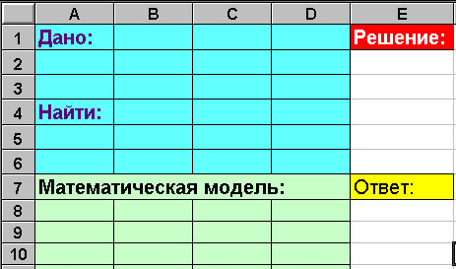

1.Оформление листа решения
Прочитать файл-шаблон с заданной формой листа решения или на листе создать разделы “Дано”, “Найти”, “Математическая модель”, “Решение”, "Ответ".
Назвать лист номером задачи (редактирование названия – двойной щелчок мыши на "Лист 1").
Расположить исходные данные в листе решения в разделе "Дано", указать искомые величины в разделе "Найти".
Ввести формулы( тип данных – текст) в разделе "Математическая модель" (пробел перед знаком "=").
В разделе “Решение” создать сетку вычислений в соответствии с выбранным алгоритмом:
- Обозначить искомые и промежуточные величины.
- Ввести фоpмулы (тип данных - формулы) , pеализующие метод решения.
- Выполнить копиpование данных и фоpмул, если это необходимо.
- Для графического представления результатов выделить область аргументов и функций, построить диаграмму, отредактировать диаграмму.

1. Методы решения задач.
  - Метод последовательных вычислений
Для решения задач с последовательными действиями применяется линейный алгоритм. Рекомендуется строить на уроке блок-схемы решения задачи или упражнения в тетради, предлагать это в качестве домашнего задания. При записи алгоритма необходимо использовать имена переменных величин; для электронной таблицы именами переменных могут служить адреса ячеек.
Если искомая величина зависит от промежуточных результатов, то в формуле для искомой величины в качестве аргумента используйте имя ячейки промежуточной величины. Например, рассмотрим упражнение:
Упражнение 1
аргумент1 + аргумент2 = результат1
аргумент3 * аргумент4 = результат2
результат2 * аргумент5 = результат3
Создается сетка вычислений по схеме:
Таблица № 1
 | A | B | C
1 | аргумент1 | аргумент2 | результат1
2 | аргумент3 | аргумент4 | результат2
3 | результат2 | аргумент5 | результат3
В электронную таблицу вносятся данные, формулы с адресами ячеек начальных данных:
Таблица 2
 | A | B | C
1 | 28 | 127 | =A1+B1
2 | 346 | 2,34 | =A2*B2
3 | =C2 | 1,57 | =A3*B3

Если использовать шаблон, то сетка вычислений для того же упражнения выглядит так:
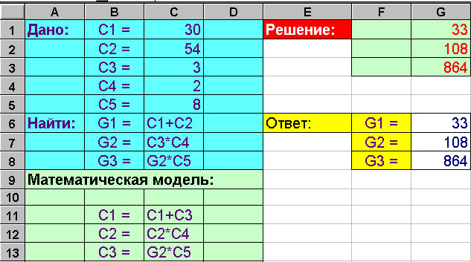

Пример упражнения.
1п. Зависимость спроса на некоторый товар У от его цены Х выражается уравнением:
Y=2/(х)+2, а зависимость предложения Z от цены товара – уравнением Z = X^2+1. Найти точку равновесия в диапазоне ХЄ [0,2:3] с шагом 0,2.
 | Спрос | Предложение | 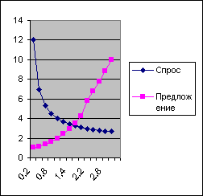
0,2 | 12 | 1,04
0,4 | 7 | 1,16
0,6 | 5,33 | 1,36
0,8 | 4,50 | 1,64
1 | 4,00 | 2
1,2 | 3,666667 | 2,44
1,4 | 3,428571 | 2,96
1,6 | 3,25 | 3,56
1,8 | 3,11 | 4,24
2,2 | 2,91 | 5,84
2,4 | 2,833333 | 6,76
2,6 | 2,769231 | 7,76
2,8 | 2,71 | 8,84
3 | 2,67 | 10

1.Моделирование объекта.
Задача 1.1.
Склеивание коробки.
Имеется квадратный лист картона. Из листа по углам вырезаются четыре квадрата и склеивают коробку по сторонам вырезов. Какова должна быть сторона вырезаемого квадрата, чтобы коробка имела наибольшую вместимость? Какого размера надо взятьлист, чтобы получить из него коробку с заданным максимальным объемом?
ЦЕЛЬ МОДЕЛИРОВАНИЯ: определять максимальный объем коробки.
ФОРМАЛИЗАЦИЯ ЗАДАЧИ
Проведем формализацию задачи. Расчетные параметры объекта определяются по формулам:
с=а-2Ь — длина стороны дна;S=с^2 — площадь дна; V=S*b-объем
Здесь а — длина стороны картонного листа, b- размер выреза. Первоначальный размер выреза Ь0=О. Последующие размеры выреза определяются по формуле : b_{i}=b+шаг(b)
 | A | B | C | D
1 | Задача о склеивании коробки
2
3 | Исходные данные:
4 | Длина листа | 40
5 | Шаг изменения выреза | 1
6 | Расчет
7 | Промежуточные расчеты |  |  | Результаты
8 | Размер выреза | Длина стороны дна | Площадь дна | Объем
9 | Формула 1 | Формула 3 | Формула 4 | Формула 5
10 | Формула 2

Задача 1.2
В библиотеке имеются 200 тысяч журналов по 100 страниц и по 3 тысячи знаков на странице в среднем и 500 тысяч книг по 300 страниц и по 2 тысячи знаков на странице. Вопрос: сколько информации в библиотеке ?
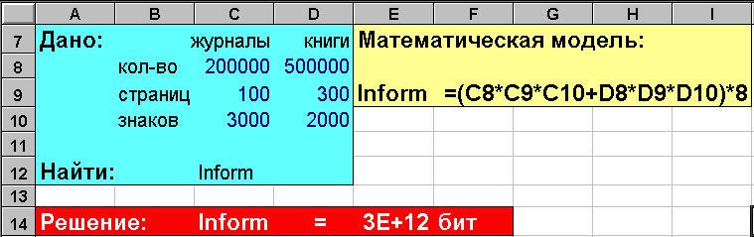
.Для задачи №1 в разделе "Дано" начальные данные внесены как табличные, а в математической модели в качестве имен величин использованы адреса ячеек. Обозначение начальных данных должно быть понятным и соответствовать смыслу этих данных. А в формуле, конечно, нужно указывать, где брать данные, то есть адрес ячейки, где расположено число.
Задача 1.3
Во дворе школы есть небольшой бассейн . Иногда приезжает машина с небольшой цистерной цилиндрической формы. Известны ширина ШБ, высота ВБ, длина ДБ бассейна и длина и радиус цистерны (ДЦ и РЦ). Сколько раз нужно приезжать машине с водой, чтобы наполнить бассейн наполовину?
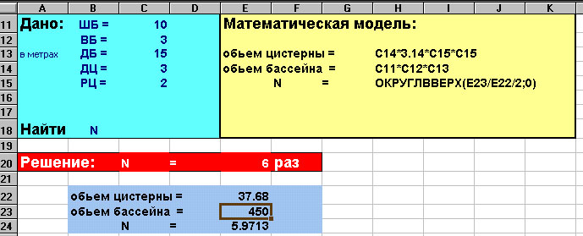
Задача 1.4
Чтобы сварить варенье потребуются кабачки, лимоны, сахар. Кабачки стоят 8,5 рублей за килограмм, лимоны - 25, сахар - 9 рублей за килограмм. Сколько продуктов можно купить на сумму Х рублей, если для варенья требуется на 2 кг кабачков 150 г лимона и 1 кг сахара. Получить решение для любой суммы Х.
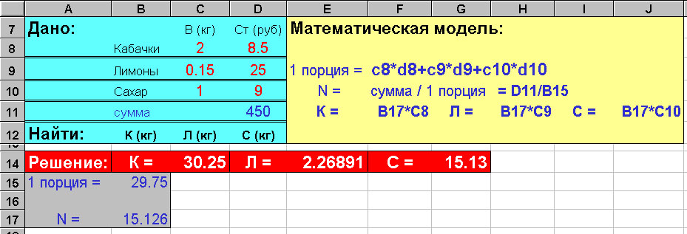
.
Задача 1.5.
Известно, что самая большая вершина Хибинских гор Часначорр в 6,25 раза ниже пика Победы и составляет 13,4% высоты высочайшей вершины мира Эверест. Определить высоту Часначорра, если известно, что пик Победы на 1440 м ниже Эвереста.
Задача 1.6.
Скорость печати у машинистки 180 знаков в минуту и рабочий день 6 часов ( в неделе 5 рабочих дней ).
Вопрос: через какой срок 10 машинисток смогут занести всю информацию, имеющуюся в библиотеке (см. задачу №1), в компьютер?
Дополнительный вопрос: можно ли использовать подобную технологию или следует поискать более эффективный способ?
Задача 1.7.
Две черепахи участвуют в соревновании. Первая черепаха бежала со скоростью, вдвое большей, чем у божьей коровки. У второй черепахи скорость была в полтора раза больше, чем у первой. Однако, на середине пути она перепутала направление и вернулась назад, со стартовой черты снова двинулась к финишу. Определите, кто победит, если известна скорость божьей коровки ( К см/час) и расстояние от старта до финиша (Sм).
Задача 1.8
Радиус окружности, вписанной в равносторонний треугольник, равен R. Вычислить сторону, высоту и площадь треугольника.

2.Моделирование ситуаций.
Задача 2.1
В магазине продаются обои .Наименование , длина и ширина известны. Составить таблицу ,которая определит необходимое количество рулонов для любой комнаты.

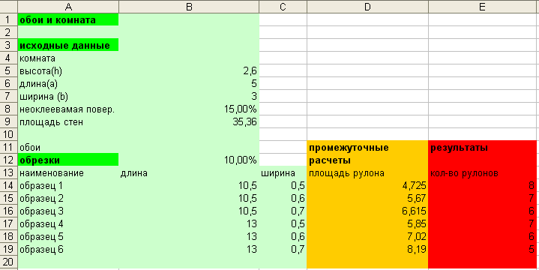

Решение задач с условием (методика пpовеpки условия) .
Задачи с условием решают с помощью алгоритма ветвления. Базовая алгоритмическая структура “развилка” реализуется при помощи встроенной функции
=ЕСЛИ (условие; действие1; действие2).
Условие записывают как логическое выражение. Логическое выражение может иметь значение "Истина" или "Ложь".
Условие может быть простым или сложным.
Примеры записи условия:
простое условие | сложное условие
A2>B2+36 | (A1>168)*(A1<178)
C4<>36.6 | (D2<КОРЕНЬ(A1))+(D2=A1)
F10=0 | (A1>1)*(A1<7)+(А1=9)

Знак * означает, что обе части сложного условия должны выполняться одновременно (равносильно утверждению "и то, и другое" - логическому "и"). Знак + означает, что хотя бы одна часть сложного условия
A | B | C | D | E | F | G | H
Дано: | А = | 105 |  | Решение:
 | В = | 93
 |  |  |  | С = | число А больше
Найти: | С
Сравнить А и В
Математическая модель:
С | =Если(С1>С2;"число А больше";"число В больше")

должна выполняться (равносильно утверждению "или то, или другое" - логическому "или").
Задача 2.1.
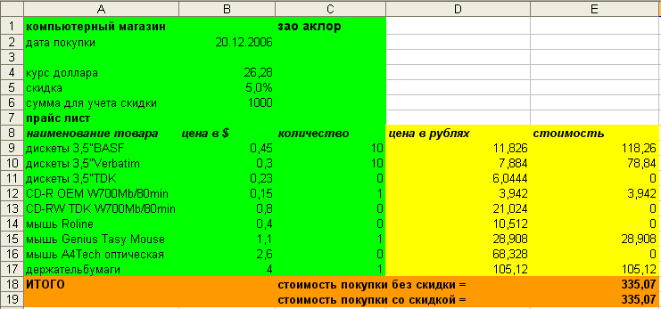
Магазин компьютерных аксессуаров продает товары ,указанные в прайс – листе. Стоимость указана в долларах. Если стоимость товара превышает некоторую сумму, покупателю предоставляется скидка. Составить таблицу, позволяющую рассчитать стоимость покупки.

Задачи для самостоятельного решения.
Задача 1
Прием на работу в токарный цех авиазавода идет на конкурсной основе. Условия приема требуют 20 лет рабочего стажа и возраста не более 42 лет. Определите, кто из заданного списка конкурсантов может быть принят на работу.
Задача № 2
В школу танцев принимаются девушки и юноши, имеющие рост не ниже 168 см и не выше 178 см. Их вес должен соотноситься с ростом по формуле: значение веса < значение роста - 115. Определите, кто из списка поступающих будет принят в школу.
Задача № 3
Рис расфасован в два пакета. Вес первого - М кг, второго - N кг. Определить:
А) какой пакет тяжелее?
Б) вес более тяжелого пакета.
Задача № 4
В летний поход в школе возьмут только тех учеников, у которых оценки за четверть по математике, физике, географии и физкультуре в сумме составляют не менее 18 баллов. Определите, кто из списка желающих пойти в поход действительно может стать участником?
Задача № 5
Составить программу, по которой компьютер выполняет роль электронной няньки, заботящейся о здоровье школьника. Приводятся два варианта развития сценария, в зависимости от ответа ребенка. Нормальная температура человека: от 36.3⁰C до 36.8⁰C. И если у ребенка температура выше или ниже, то он не здоров

3.Обработка массивов данных.
ОПИСАНИЕ ЗАДАЧИ
В течение многих лет ежедневно работники гидрометеорологической службы наблюдают за погодой и скрупулезно записывают данные: скорость и направление ветра, сведения об осадках, дневные и ночные колебания температуры воздуха и т. д.
Для чего это делается?
Чтобы понять это, следует провести статистическую обработку собранного массива данных.
ЦЕЛЬ МОДЕЛИРОВАНИЯ
Цель моделирования учебная: выяснить, какую информацию можно получить, обработав числовой массив. Какие данные используются? Как задаются данные?
По какому критерию оцениваются данные?
Что надо определить?
Процесс обработки числового массива данных
дневные и ночные температуры, зафиксированные в течение месяца В виде таблицы на бумаге или в виде файла
По среднестатистической температуре t которая наблюдалась в месяце в течение многих лет
Минимальную дневную и максимальную ночную t даты, когда они наблюдались, среднюю t за месяц и т. д.
ФОРМАЛИЗАЦИЯ ЗАДАЧИ
Чтобы понять суть задачи, ответим на ряд вопросов.
Уточняющий вопрос.
Что моделируется? Какие данные используются? Как задаются данные? По какому критерию оцениваются данные? Что надо определить?

Информационная модель.
Объект | Параметры
Объект | Название | Значение
Массив температур в ноябре | Дневные температуры Ночные температуры Среднестатистическая температура | Исходные данные Исходные данные Исходные данные

Исходные температуры
День | 1 | 2 | 3 | 4 | 5 | 6 | 7 | 8 | 9 | 10 | 11 | 12 | 13 | 14 | 15
Дневн. | 8 | 14 | 11 | 6 | 3 | 0 | 0 | -1 | -2 | -6 | -10 | -11 | -7 | -3 | -2
Ночн. | 5 | 4 | 4 | 2 | -1 | -3 | -2 | -1 | -5 | -10 | -14 | -15 | -10 | -2 | 0

День | 16 | 17 | 18 | 19 | 20 | 21 | 22 | 23 | 24 | 25 | 26 | 27 | 28 | 29 | 30
Дневн. | -3 | -2 | 0 | 3 | 5 | 0 | -5 | -11 | -12 | -17 | -20 | -18 | -17 | -19 | -17
Ночн. | -5 | -5 | -2 | 0 | 2 | -4 | -7 | -16 | -15 | -20 | -25 | -24 | -20 | -22 | -20

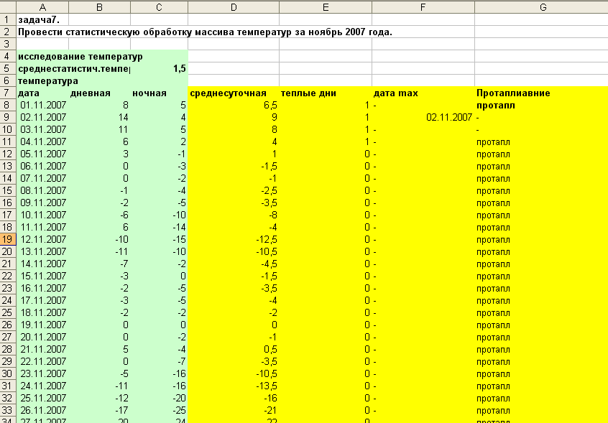

4.Решение задач с повторяющимися действиями
Копирование формул.
Если в задаче нужно выполнить несколько похожих действий, то используем циклический алгоритм. Решение задач с повторяющимися действиями в электронных таблицах выглядит несколько проще, чем на языке программирования. Для реализации циклических действий нужно применить копирование формул.
Упражнение.
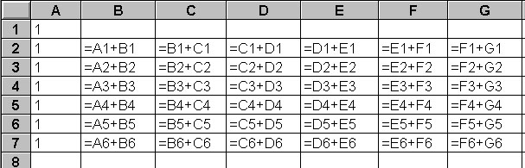
Построить числовую пирамиду "треугольник Паскаля". Заполните столбец А. В ячейку В2 запишите формулу, скопируйте формулу в остальные ячейки
Получите числовую зависимость
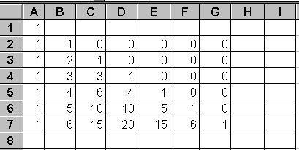

Задача 4. 1.
В доме 4 подьезда, в каждом подьезде 20 квартир. В квартире живет от 1 до 7 человек. Подсчитать количество жильцов в каждом подьезде и в доме. (Для каждой квартиры количество жильцов задайте случайным образом.
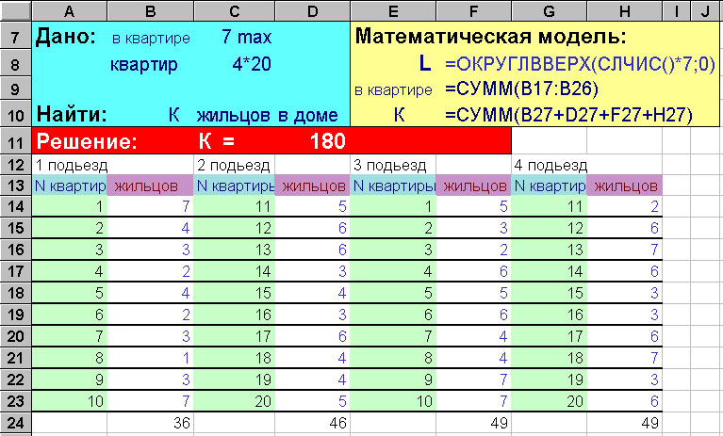
Для самостоятельного решения:

Упражнение 1
Для самостоятельного решения.
Упражнение 1
Напечатайте таблицу перевода миль в километры для расстояний от 5 до 75 миль с шагом 5 мил

Упражнение 2
Напечатайте таблицу перевода расстояний в дюймах в сантиметры для значений от 1 до 10 дюймов с шагом 1 дюйм, если 1 дюйм=2.54 см.

Упражнение 3
Напечатайте таблицу соответствия между весом в фунтах и весом в килограммах для значений от 1 до 10 фунтов с шагом 1 фунт, если 1ф=454 г.
Задача 4.1
Составьте таблицу - календарь на месяц с указанием дней недели, с подсчетом количества рабочих дней. Выходным считать воскресенье.
Задача 4.2
В сосуде, объём которого равен V₀ литров, содержится р%-ный раствор соли. Из сосуда выливается А литров смеси и доливается А литров воды, после чего раствор перемешивается. Эта процедура повторяется N раз. Какова будет концентрация соли после N процедур? Решите задачу для N = 3, N = 6, N = 12, N = 30.
Задача 4.3
Поезд должен пройти 100 км за 2 часа. По дороге расположены 7 станций. Выяснить, сколько минут сможет стоять поезд на каждой станции, если его средняя скорость на всех участках пути (исключая остановки) будет составлять в час: 200 км, или 100 км, или 80 км, или 60 км, или 50 км, или 40 км. Время остановки одинаково на всех станциях
Литература
1.Бешенков С.А., Гейн А.Г., Григорьев С.Г. «Информатика и информационные технологии», ПГПУ Екатеринбург,2005г.
2.Гельман В.Я. «Решение математических задач средствами EXCEL» , Питер,2003 год.
3.Макарова Н.В. «Информатика и ИКТ. Базовый уровень. Питер,2007г
4. Макарова Н.В. «Информатика и ИКТ. Задачник по моделированию».Питер,2007г.
6.Зайцева В.П., Паялов А.В., “В помощь учителю. Задачи по теме моделирование”, Мурманск,2006г
7.Курицкий Б.Я., “Поиск оптимальных решений средствами Excel 7.0”, СПб, “BHV - Санкт-Петербург”,2005г
9.Лурье М.А., Александров Б.И., “Задачи на составление уравнений”, М., “Наука”, 1976г
10.Очков В., “Excel 5.0: заметки на полях”, "Компьютер пресс" №3 2005г, стр.44
11. Пак Н.И., “Компьютерное моделирование”, TV-info, 2006г

